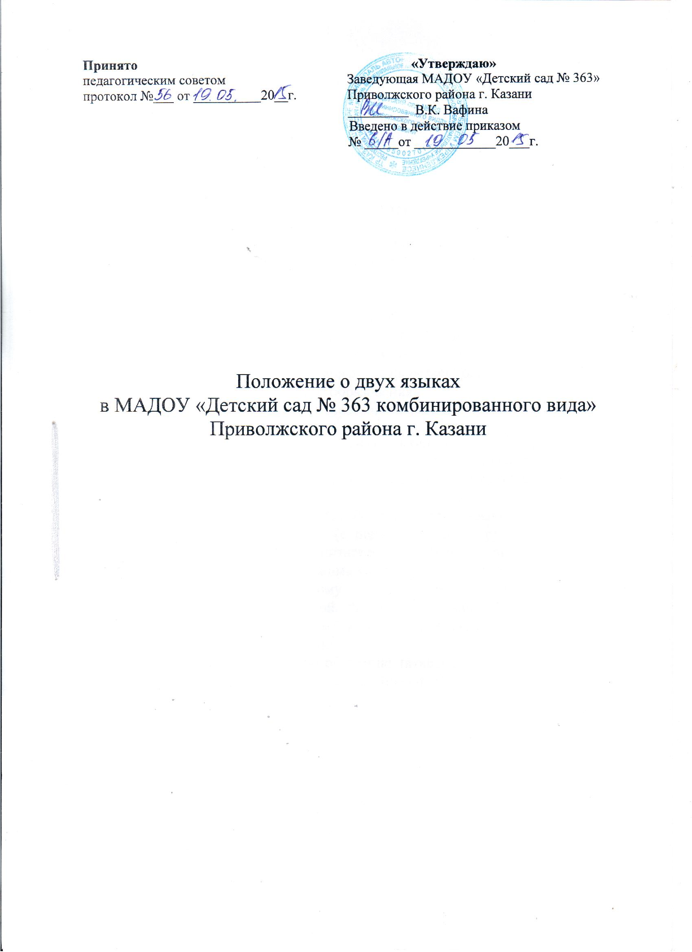

1. Общие положения
- Настоящее Положение о языках образования (далее - Положение) в муниципальном автономном дошкольном образовательном учреждении «Детский сад №363» (далее - МАДОУ) разработано в соответствии с требованиями Федерального закона от 29.12.2012 года № 273-ФЗ «Об образовании в Российской Федерации» (ч.5,ч.6 ст.14, п.д ч.2ст.29).
- При разработке настоящего Положения также были учтены требования
следующих нормативных правовых актов:
- Конституция Российской Федерации;
- Конституция Республики Татарстан;
- Закон Республики Татарстана от 22 июля 2013 года № 68-ЗРТ «Об образовании»;
® Закон Республики Татарстан «О языках народов Республики Татарстан» № 1560-ХН от 8 июля 1992 года;
® Приказ Минобрнауки России от 17.10.2013 № 1155 «Об утверждении федерального государственного образовательного стандарта дошкольного образования».
- Положение определяет языки образования в МАДОУ.

2. Образовательная деятельность
- Образовательная деятельность в МАДОУ осуществляется на двух равноправных государственных языках Республики Татарстан: татарском и русском.
- Обучение воспитанников МАДОУ татарскому языку начинается с достижения
ими возраста 2-х лет (с первой младшей группы). Обучение татарскому языку проводится воспитателем по обучению детей татарскому языку 3 раза в неделю в рамках режима дня в игровых формах.
- Обучение детей татарскому и русскому языкам в рамках непосредственной
образовательной деятельности начинается в средней группе. Обучение детей татарскому и русскому языкам осуществляется 3 раза в неделю в первой половине дня.
- Воспитатель (воспитатели) по обучению татарскому и русскому языкам ведут
индивидуальную работу с воспитанниками в свободное от непосредственно образовательной деятельности время, создают языковую среду в общении с воспитанниками в течение дня, в том числе с целью закрепления ранее изученного материала.
- Непосредственно образовательная деятельность по образовательным областям основной образовательной программой дошкольного образования МАДОУ осуществляется на русском языке.
- Содержание образования определяется основной образовательной программой
дошкольного образования МАДОУ, которая принимается педагогическим советом МАДОУ и утверждается приказом заведующего МАДОУ.
- Мероприятия, проводимые в МАДОУ, организуются на русском и татарском
языках в зависимости от их целей, тематики, целевой аудитории и иных факторов.

3. Заключительные положения
3.1. МАДОУ обеспечивает открытость и доступность информации о языках образования путем размещения настоящего Положения на официальном сайте МАДОУ в сети Интернет.

